生源变动与义务教育经费的长期演进
  - 1995—2024年最终研究报告 数据核准与历史描述及定量拓展 2026年10月11日

摘要
本报告围绕一个问题展开：在生源规模反复变化和财政保障持续扩展的过程中，义务教育经费如何在总量、来源与支出项目之间调整？研究主体为1995—2024年普通小学和初中；1994年仅作条件估算补充。资料来自用户提供的教育统计、教育经费、财政和综合统计年鉴，以及已核准的官方来源。
三十年描述显示，两学段的生源转折并不同步，财政性经费名义金额总体扩张；全国财政性收入占比下降，部分来自举办者收入权重改变。地方隶属学校个人与公用支出合计继续实际增长，但后期增速放缓，局部地区公用支出累计实际下降。总量扩张、比例下降与局部收缩可以同时出现。
在2008—2023年每学段472条完整省年中，初中公用相对个人支出的学生响应差为0.601，四项检验Holm校正p＝0.0144；小学同方向，校正p＝0.0879。将项目进一步拆开，商品服务相对工资福利的学生响应差为0.766（小学）和0.506（初中），该轮四项校正p分别为0.0008、0.0033。结果支持可连接窗口中不同支出项目的条件关联存在差异。
教师、班级和中央补助的解释性拓展均未通过各自四项检验族的5%校正阈值。补助共同样本中，84条自身收入实际下降记录有60条的自身收入与中央补助合计未下降；这是预算背景的并存现象。初中2019—2023年分段结果精度不足，不能将全窗口关联概括为每个时期都稳定的规律。
研究没有统一桥接三十年的全部学校、资金和统计口径，回归为自适应探索；固定效应、聚类自助及数据回读均不构成因果识别。报告因此分别给出历史事实、构成分解、条件关联和尚待验证的机制解释，不推断政策净效应、支出效率或最优资源配置。
表1 主要结论的证据层次
证据层次 | 本报告能够回答的问题 | 主要限制
长期描述 | 生源、资金来源和支出结构怎样演进 | 保留分类和收支边界
恒等式分解 | 全国占比及分项增长来自哪些账面组成 | 不能解释政策因果贡献
条件关联 | 不同项目与生源、收入变化是否关联不同 | 较短窗口且范围未完全桥接
机制线索 | 资源存量与补助是否提供独立解释 | 内生性及估计精度限制

阅读顺序为问题与数据、方法、三十年历史、全样本响应、办学资源与支出细项、财政补助、综合判断及方法附录。早期H1/H2及1994年估算单列，保留不利结果和未解决的来源差异。

一 研究问题与分析逻辑
学生减少而教育经费增长，不能单独说明配置失当；经费占比下降也不能直接说明保障削弱。义务教育同时面对学段需求变化、学校和人员存量、项目支出以及多来源资金保障。研究需要解释这些维度为何不同步，并辨别全国趋势是否掩盖项目和地区的调整差异。
已有研究提供了两组相关线索。梁文艳等关注人口增减分化地区的师资需求预测；陈坤、秦玉友强调师资预警、供给与调配中的组织约束。李涛、黄嘉欣在乡村小规模学校研究中揭示校产、师资和学校规模调整的困难。蔺海沣、马玲的元分析则提示人口结构与公共教育支出关系存在样本、时期和统计方法差异。[5—8] 这些成果支持考察制度与存量约束，但不能替代本研究的财务数据，也不能直接证明省级支出差异的机制。
本报告的具体增量是将同一研究问题依次放入长期历史、收入构成、支出差异和竞争解释中。研究早期以“持续生源下降叠加自身收入收缩”为条件检验内部调整，结果受财政收缩观察稀疏和收入定义变化限制。之后扩展到全部完整省年，再拆分工资福利、商品服务等细项，以减少宽泛分类对解释的遮蔽。
表2 从描述推进到解释研究的逻辑
分析环节 | 所解决的问题 | 对下一环节的约束
长期历史 | 变化是否反复、是否存在学段和时期错位 | 不能只围绕最新下降年份
收入与地区分解 | 比例下降、增速放缓来自何种构成 | 区分金额、权重、增长和下降
早期收缩假设 | 双重收缩及阶段交互是否获支持 | 保留弱证据，避免稀疏样本过度解释
全样本直接差异 | 个人与公用是否具有不同条件响应 | 差异必须直接检验
办学资源与细项 | 教师班级或项目构成能否收窄解释 | 区分样本改变与变量进入
补助与时期核查 | 自身收入是否足以代表财政背景 | 保留内生性和历史阶段限制

核心判断依据证据逐步收窄：总量保障与内部项目调整可以并存；在可连接的2008—2023年窗口，商品服务与工资福利的生源响应不同；人员制度、组织刚性和补助缓冲仍属于需要独立材料验证的解释。研究不以旧假设成立为继续的前提，也不将新增显著结果视为旧假设被验证。

二 数据来源与比较范围
研究单位为省级地区×学段×实际数据年。内地31个省级地区包括省、自治区和直辖市；全国行只用于历史总览，不与分省行混作独立观测。教育经费年鉴1996—2025年卷对应的实际年份分别登记，不能把卷年直接当成数据年。[1—4]
表3 数据系列及其分析范围
资料或指标 | 统计对象 | 使用窗口 | 主要用途
在校生S | 普通小学、初中区域生源 | 1995—2024 | 历史与区域需求背景
财政性收入及早期重建 | 全国同学段不同举办者 | 1995—2024；1994暂估 | 来源金额与占比
地方隶属P、C | 地方隶属学校全来源支出 | 按分类分段 | 长期地区与结构描述
全隶属P、C | 全隶属学校全来源支出 | 2007—2023水平 | 2008—2023回归
W、A、G、X | 个人和公用内部四细项 | 2007—2023水平 | 细项构成与响应
教师、班级、学校 | 区域办学资源 | 2013—2023水平 | 2014—2023资源拓展
自身收入R | 一般预算或一般公共预算收入 | 相邻年度核准后使用 | 区域财政背景
中央补助B | 决算表中央补助总项 | 2007—2023可得记录 | 合计指标与解释拓展

历史支出图采用地方隶属学校，回归采用全隶属全来源支出；两者回答不同范围的问题。财政性收入也不同于全来源支出。学生、资源与经费的学校覆盖和统计时点尚未全部对应，因此不计算生均支出，不将回归系数称为严格同范围需求弹性。
原始资料处理分为来源登记、原值提取、数值核对和范围评估。每条金额保留档案、表、工作表、行列坐标、原单位、标签和文件哈希；修正值另存，不覆盖原值。金额内部加总通过，只能证明原表数值关系，不能自动证明跨年或跨来源口径可比。
2016年广东初二本地转换值少了首位“1”，经教育部原表和城乡项交叉核对，核准为1,140,343人；2006年全国经费未显式显示单位的表，按千元换算并经全国合计交叉核实后恢复。个别财政表多省混装、页脚单位或中英文混排均按具体块回读。它们是来源修正，不能据此将全部待核范围取消。

三 指标构造与推断方法
实际累计增长以期末和期初名义金额比除以区间CPI连乘系数；复合年均增长再按间隔年数开方。省级CPI以上年为100，只近似扣除一般物价变化，不代表学校投入品专属成本。地区中位数、等权省年均值与全国金额加权增长分别命名。
实际对数变化为Δln X实际＝ln(X当年/X上年)−ln(CPI当年/100)。各学段主模型为：Δln Y实际＝βS×Δln S＋βR×Δln R实际＋α省＋λ年＋ε；Y分别取个人P、公用C，α和λ为省份、年份固定效应，ε为剩余项。直接差模型以D＝Δln C−Δln P为结果，解释变量不变，系数等于C模型减P模型，共同价格项抵消。资源模型加教师及班级变化，补助模型加Δln B实际或以R＋B替代R。
收入比例分解设某类学校收入权重为w、组内财政性比例为f，全国比例为Σwf。两时点变化＝ΣΔw×平均f＋ΣΔf×平均w。公用增长贡献则按同一省份前期C作分母，分别计算G、X实际金额变化。它们属于恒等式分解，不作因果分解。
表4 回归窗口与共同样本
回归层次 | 变化窗口 | 每学段样本 | 比较原则
全样本P/C与细项 | 2008—2023 | 472省年、31聚类 | 496潜在位置各排除24
资源解释 | 2014—2023 | 300省年、31聚类 | 310潜在位置各排除10
财政补助 | 2008—2023 | 436省年、31聚类 | 较472各少36
时期追加检查 | 2008—2016／2019—2023 | 258／153省年 | 独立拟合，非结构突变检验

模型为各省年等权OLS，不插值、不补零、不缩尾，不按支出涨跌选择主样本。省级CR1聚类标准误允许同省相关；四项直接差异检验采用9999次零假设约束的Rademacher野生聚类自助及同一检验反演的单项95%区间。[9] 辅助系数图使用注明的CR1近似区间，不能混称。
P/C、资源、G/W和补助分别设四项检验族并作Holm校正；这些家族没有统一控制整个自适应研究所有模型的错误率。新结果仍是探索性证据。拟合前方案不是预注册，追加时期检查明确为看图后探索。固定效应不消除时变遗漏、反向因果或跨省相关，不能推断政策净效应。

四 三十年生源变化及学段错位
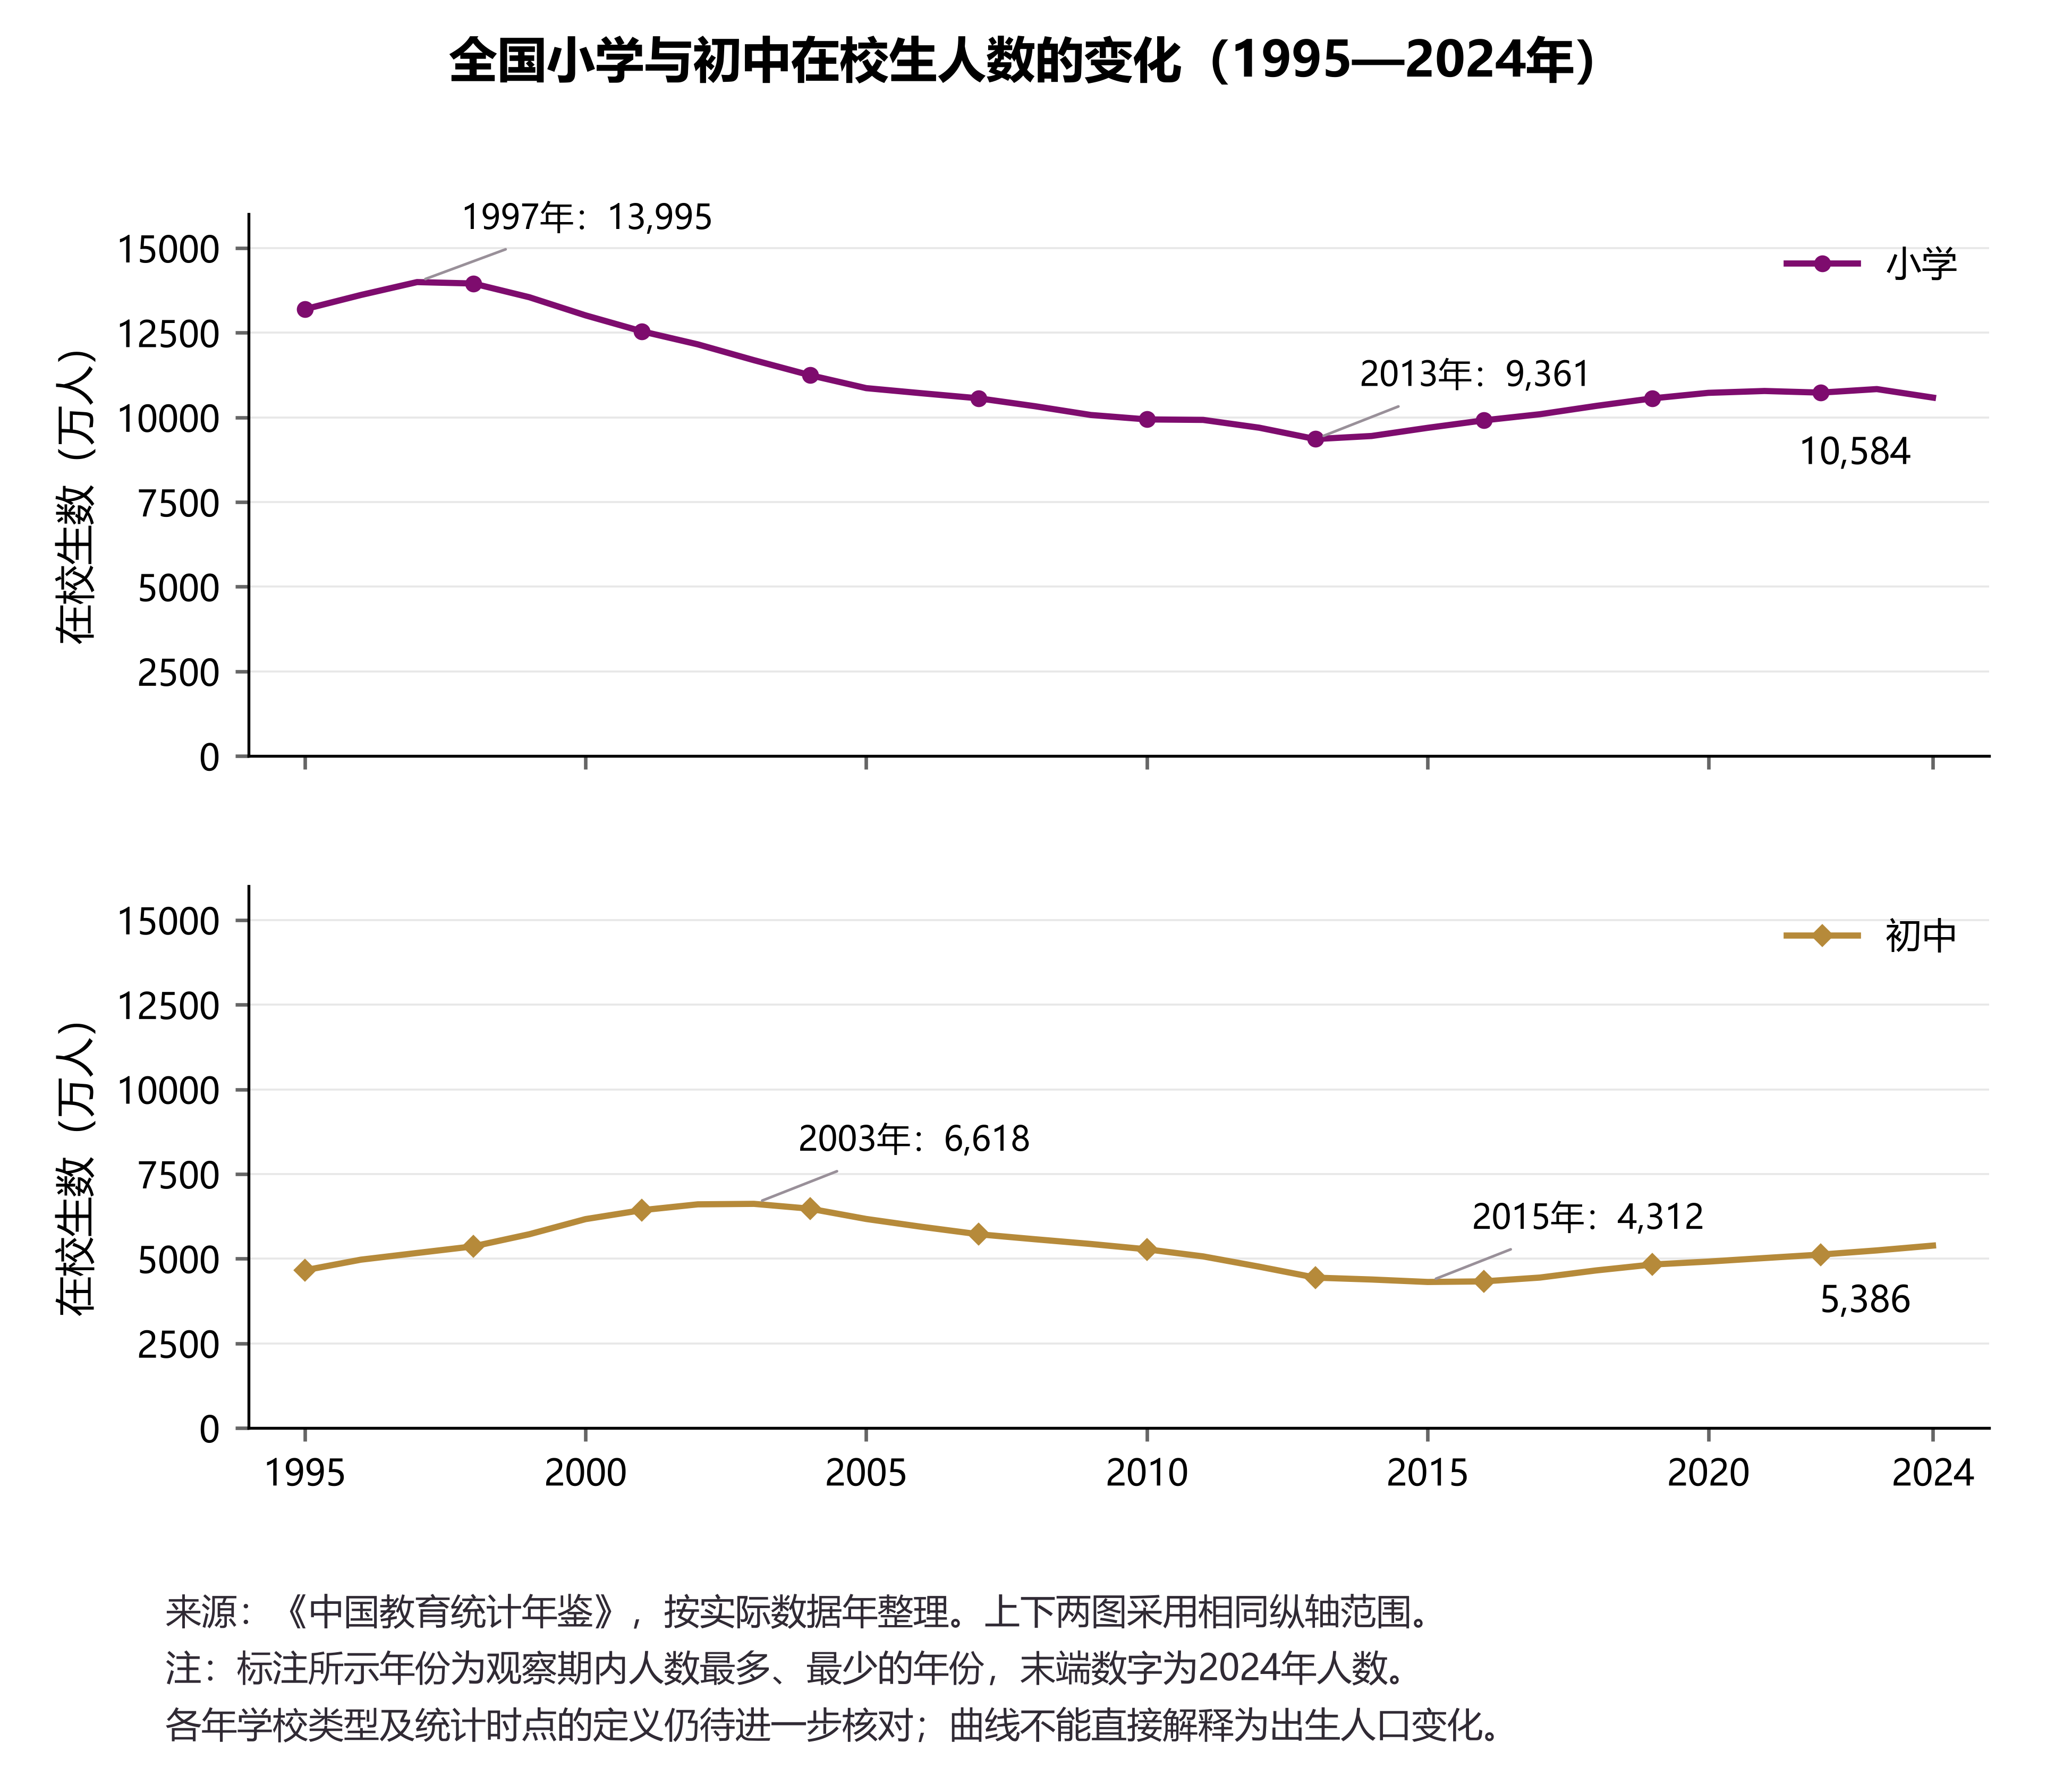
图1 全国小学与初中在校生人数变化。1995—2024年实际数据年；上下图使用相同纵轴。标记为观察期峰谷及2024年人数。学生数不是出生人口，学校类型与统计时点仍有年度范围限制。
小学观察期峰值出现在1997年，为约13,995万人；到2013年降至约9,361万人，随后回升。初中峰值在2003年，为约6,618万人，2015年低点约4,312万人。两个学段的峰值相差六年，低点相差两年，不能把义务教育理解为同步扩张或同步收缩。
表5 研究期终点的学段差异
学段 | 2024年在校生 万人 | 较2023年变化
小学 | 10,584.37 | -2.32%
初中 | 5,386.16 | +2.72%

以连续至少两年学生减少识别下降轮次，三十年共有125轮；小学21个、初中18个地区出现至少两轮。提高最低持续期到三年，仍有反复下降地区。四川区划变化边及观察期起止截断另行处理。轮次是研究对象变化的描述，不是125次独立外生人口冲击。

五 财政性经费金额与占比
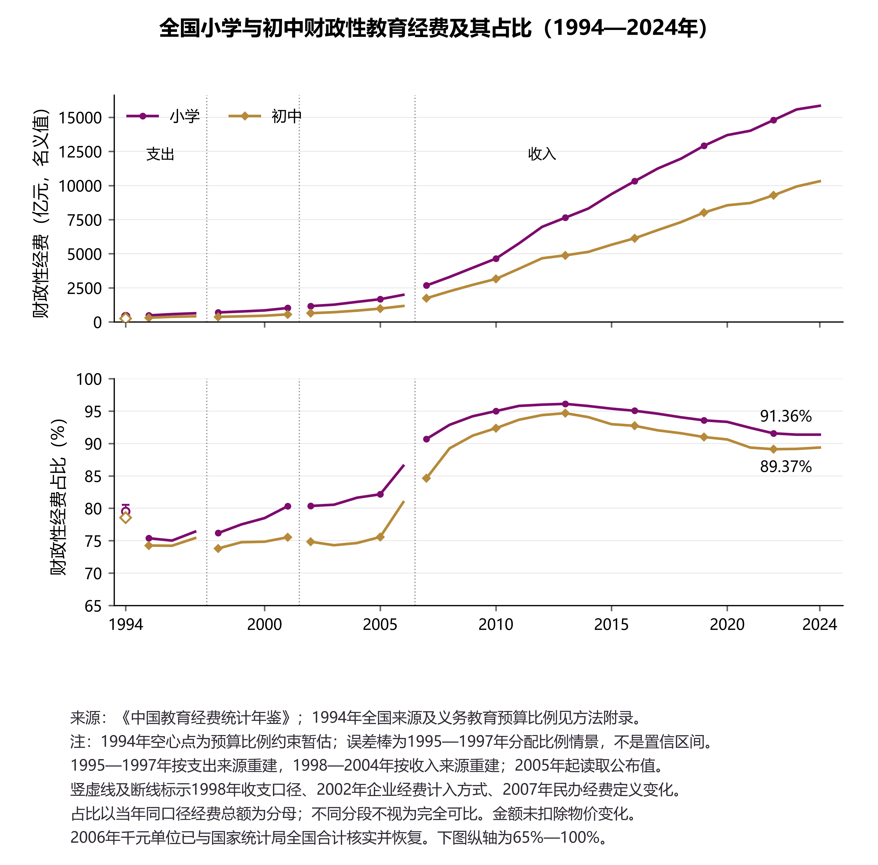
图2 全国两学段财政性教育经费及其占比。1994年为空心条件估算点；1995—1997年按支出来源重建，1998年起按收入来源。收支与定义边界断线，2006年已核实单位并恢复。金额为名义值，情景范围不是置信区间。
在2005—2024年公布值窗口内，财政性收入占比2013年达到高点：小学96.11%、初中94.68%。2024年降为91.36%、89.37%；同期财政性收入名义金额却增长107.31%、111.27%。占比下降与金额增长并存，说明单一比例不足以衡量投入变化。
表6 财政性收入研究期终点
学段 | 2024年财政性收入 亿元 | 占同范围当年收入
小学 | 15,842.24 | 91.36%
初中 | 10,314.89 | 89.37%

早期组成项重建减少了缺口，但没有建立31年无条件同义指标。1998年收支转换、2002年企业经费计入方式和2007年民办经费定义变化保留；不跨全部边界计算统一长期同比或复合增速。1994年也不用于判断转折或精确同比，换算依据与冲突见附录二。

六 举办者构成怎样改变全国比例
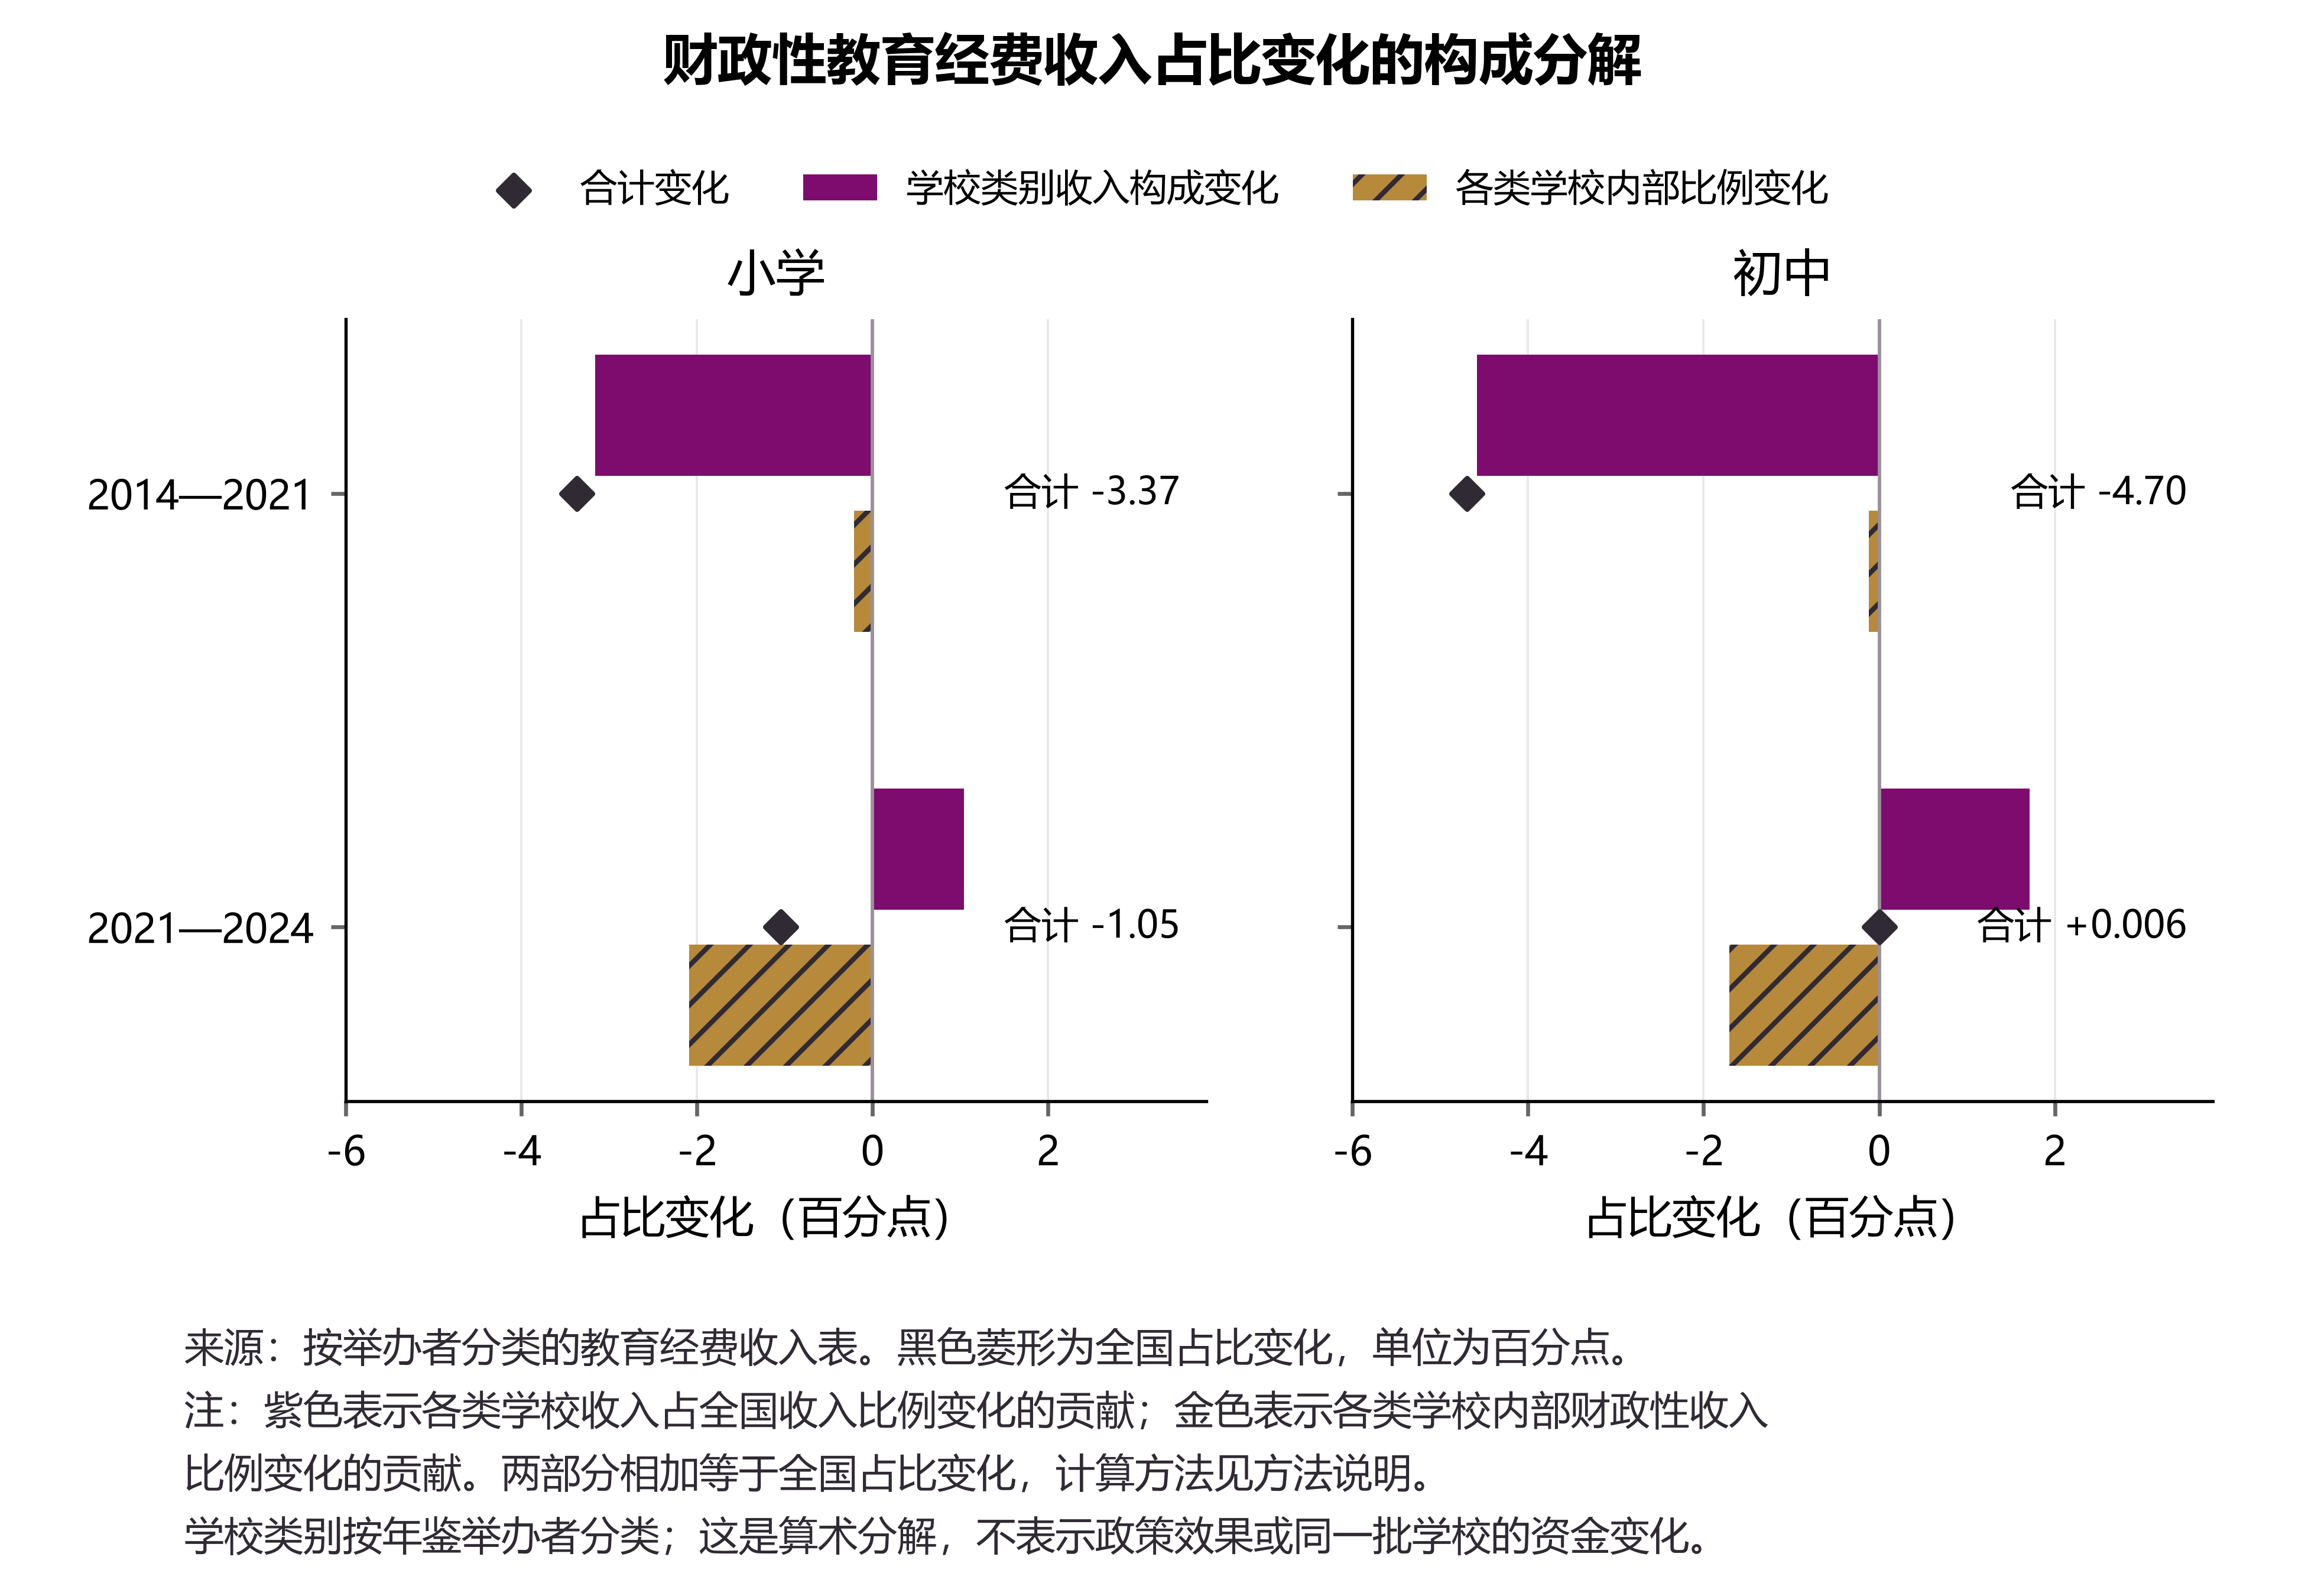
图3 财政性收入占比变化的举办者构成分解。单位为百分点。紫色为举办者收入权重变化贡献，金色为类别内部财政性比例变化贡献，黑色为全国变化。按年鉴原分类核算，不代表同一批学校或政策净效应。
民办学校收入占全国同学段收入的权重，2021年达到2007—2024年窗口峰值：小学7.87%、初中11.21%；2024年回落到6.62%、9.20%。这些是收入权重，不能当作民办学生人数比例；学校类别变更、学校转制和不同类别收入增长均可能改变它。
表7 举办者中点分解 单位为百分点
学段 | 窗口 | 全国变化 | 权重贡献 | 组内贡献
初中 | 2014—2021 | -4.698 | -4.581 | -0.118
初中 | 2021—2024 | +0.006 | +1.714 | -1.708
小学 | 2014—2021 | -3.369 | -3.162 | -0.207
小学 | 2021—2024 | -1.048 | +1.042 | -2.091

2014—2021年两个学段的比例下降主要对应举办者收入权重变化。2021—2024年权重回落带来的向上贡献又被组内比例下降抵消，初中全国比例仅增约0.006个百分点。全国比例接近不变也会隐藏方向相反的结构变化。分解提供了测量解释，尚不足以分辨学校转制或政策作用的份额。

七 支出扩张与个人公用构成
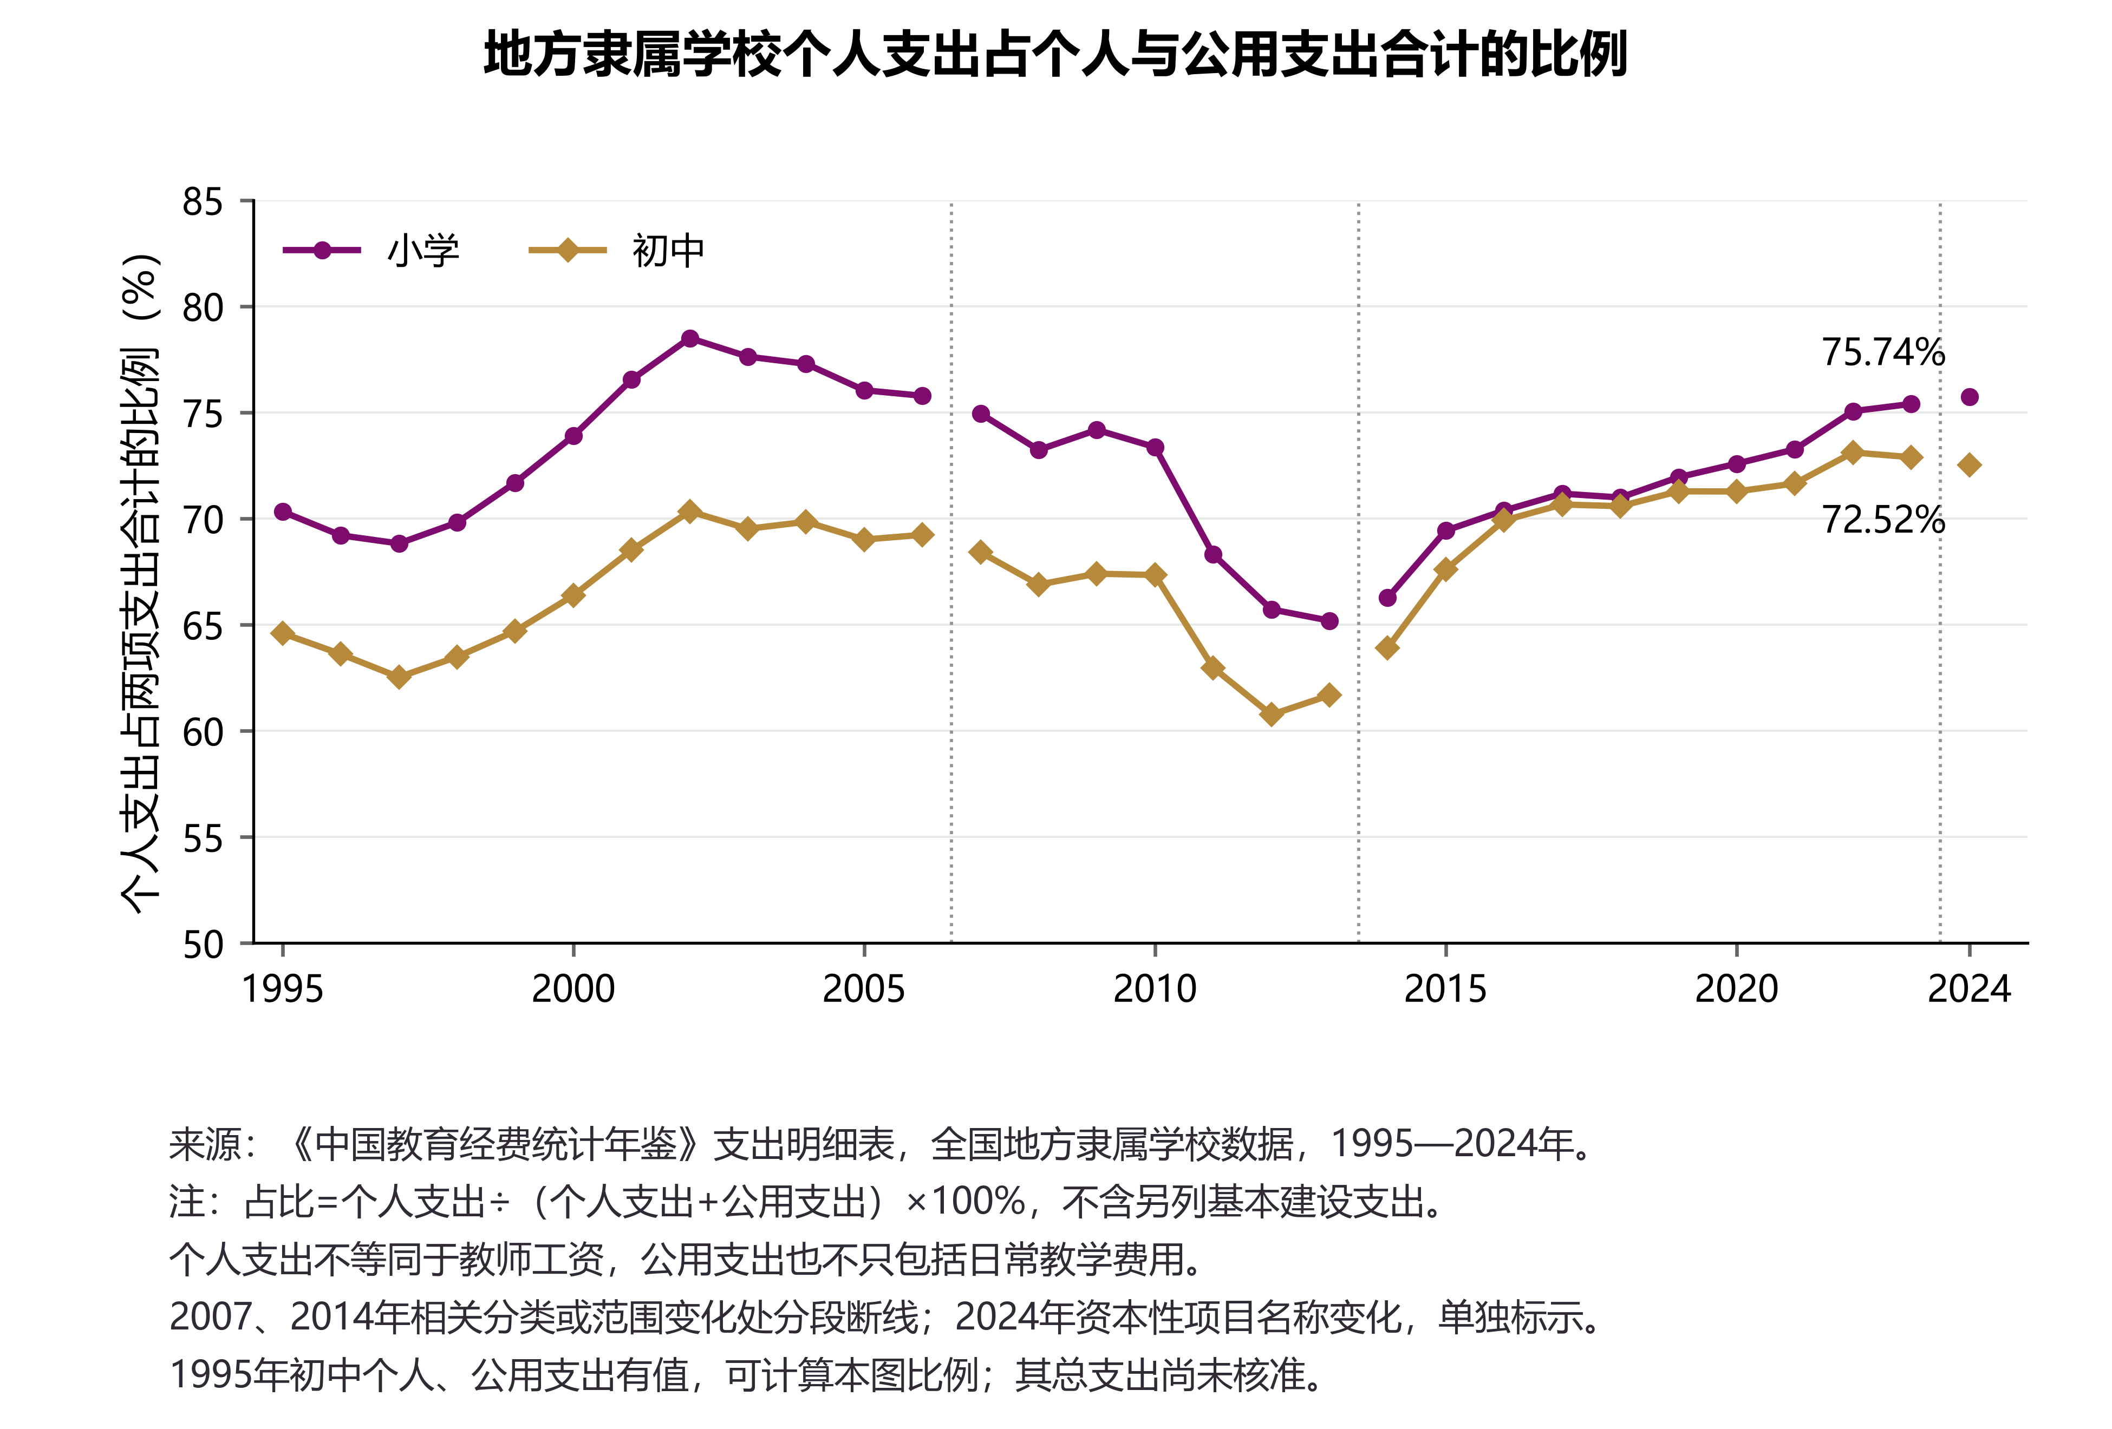
图4 地方隶属学校个人支出占两项合计的比例。分母为P＋C，不含另列基本建设K。2007、2014年相关分类或范围边界断线；2024年资本性项目名称变化单列。地方隶属范围与后续全隶属回归不同。
2007—2013年，个人占P＋C的比例小学从74.94%降至65.19%，初中从68.41%降至61.67%；2013—2023年又升至75.40%、72.89%。这一变化与公用前期较快扩张、后期相对放缓一致，但个人并非纯教师工资，公用也包括资本性项目，不能仅凭份额回升宣布运行经费受挤压。
在相同28个地区的端点比较中，1995—2006年P＋C年均实际增长率中位数为11.70%（小学）、12.11%（初中）；2007—2013年为14.54%、14.47%；2013—2023年为6.16%、6.05%。各地区先分别计算，再取中位数，不是全国加权增速。
四个叙述阶段分别为1995—2006、2007—2013、2014—2021、2022—2024年，用于组织历史；支出端点窗口并不全部与叙述阶段一致。2013—2014年另列建设资金范围变化不自动证明P、C发生相同幅度变化，跨阶段比较仍保留限制，不能解释为改革使增长速度改变。

八 增速放缓是否只是地区样本变化
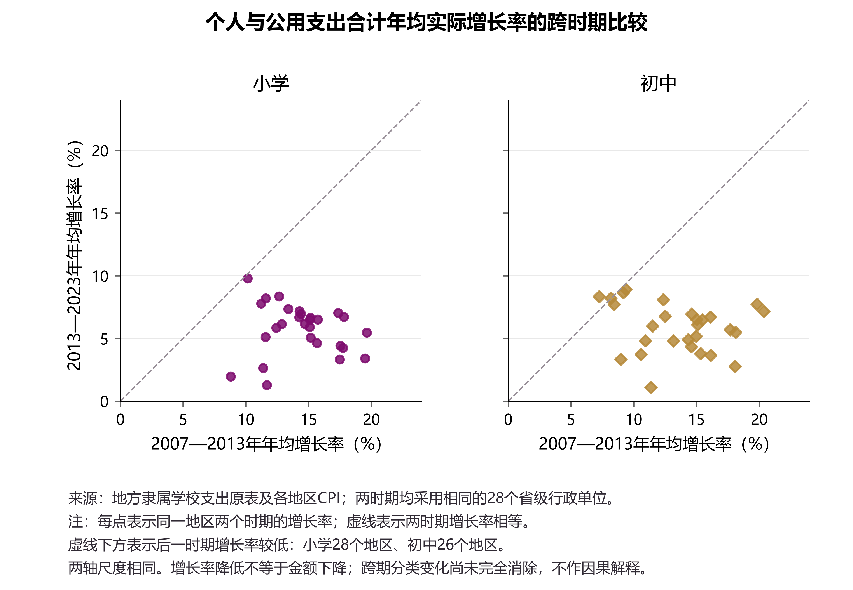
图5 相同地区的支出年均实际增速跨期比较。两窗口均为相同28个省级地区，排除四川、重庆、西藏。每点为同一地区，虚线表示两窗口增长相同；两轴同尺度。增速降低不等于金额下降。
四川涉及重庆设市前后的区划变化，重庆缺少1995年独立起点，西藏缺少早期完整CPI链，因此长期跨期比较采用相同28个地区。该处理减少地区构成变化的影响，却不证明财务分类已经完全一致。
逐省配对后，小学28个、初中26个地区的P＋C年均实际增速在2013—2023年低于2007—2013年。后期增速放缓具有较广分布，不完全是早期28地区、后期31地区样本构成造成的表象。
表8 相同28个地区的分段增长描述
比较窗口 | 小学年均实际增速中位数 | 初中年均实际增速中位数
1995—2006 | 11.70% | 12.11%
2007—2013 | 14.54% | 14.47%
2013—2023 | 6.16% | 6.05%

较低增速仍可能对应支出金额增加。进一步关注内部项目的绝对下降，才能区分增长放缓与资源收缩；固定地区比较本身不能证明财政保障强度下降或解释教育服务质量。

九 全国扩张中的局部公用收缩
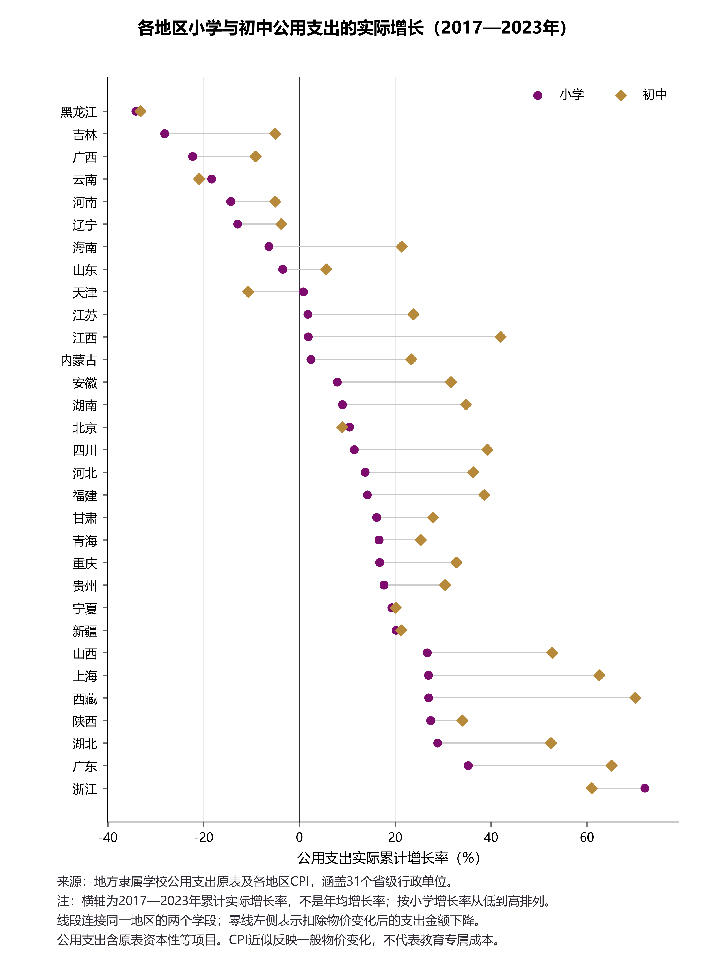
图6 各地区小学与初中公用支出实际增长。2017—2023年31个省级地区累计实际增长，非年均增长；按小学排序。线段连接同一地区两学段，零线左侧为实际金额下降。公用含资本性项目。
2017—2023年，小学8个、初中7个地区公用支出实际金额下降。小学吉林、辽宁、黑龙江P＋C合计也出现实际下降，初中合计在31个地区均增长。总体扩张并未排除局部项目收缩；这些地区值得进一步核查运行和资本性项目。
地区下降不是教育不足或效率变化的直接证据。原表还不能区分资本项目完结、采购时点、学校类别变化、人员成本及服务需求调整。地区端点与年度过程也不同；不能据端点负增长宣布期间每年都下降。

十 从历史共变到支出响应差异
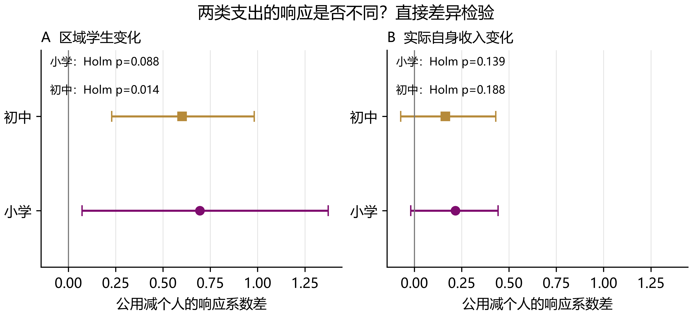
图7 公用相对个人的直接响应差。2008—2023年，两学段各472条省年；控制学生、实际自身收入、省份和年份效应。单项WCR检验反演95%区间，四项Holm校正p；不是家族同时置信区间。
表9 直接系数检验及家族内Holm校正
学段 | 检验对象 | 系数 | 单项95%区间 | 校正p
小学 | 学生变化 | 0.695 | 0.072 至 1.373 | 0.0879
小学 | 自身收入变化 | 0.217 | -0.019 至 0.442 | 0.1388
初中 | 学生变化 | 0.601 | 0.229 至 0.982 | 0.0144
初中 | 自身收入变化 | 0.164 | -0.072 至 0.430 | 0.1884

初中学生响应差0.601得到该轮四项校正支持；小学0.695方向相同，但校正p＝0.0879。自身收入差在两个学段均证据不足。这里比较的是个人与公用对区域生源变化的不同条件响应，两个学段分别显著与否不同也不等于学段间差异成立。
全样本包括增长及下降省年，结果是平均线性关系。将学生增长和下降幅度分开后，初中下降幅度差系数约−0.462、CR1标准误0.275，近似区间跨零；不能专门宣称生源收缩导致公用挤压。预定样本和逐省逐年删除仅作稳定性诊断，不替代主推断。

十一 办学资源能否解释支出差异
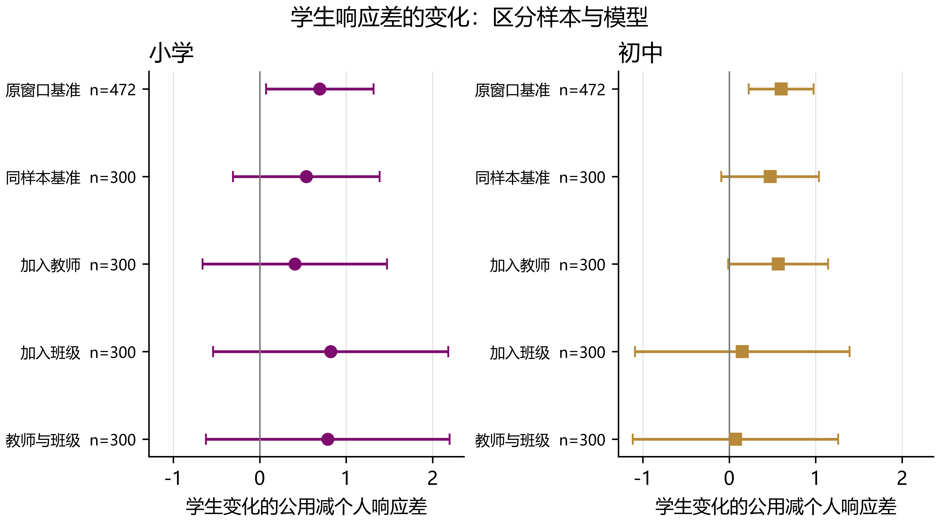
图8 区分窗口改变与资源进入。原窗口2008—2023年各472条，其余均为2014—2023年同一300条。点为学生响应差，线为CR1及t(30)近似95%区间。步骤不是中介解释比例。
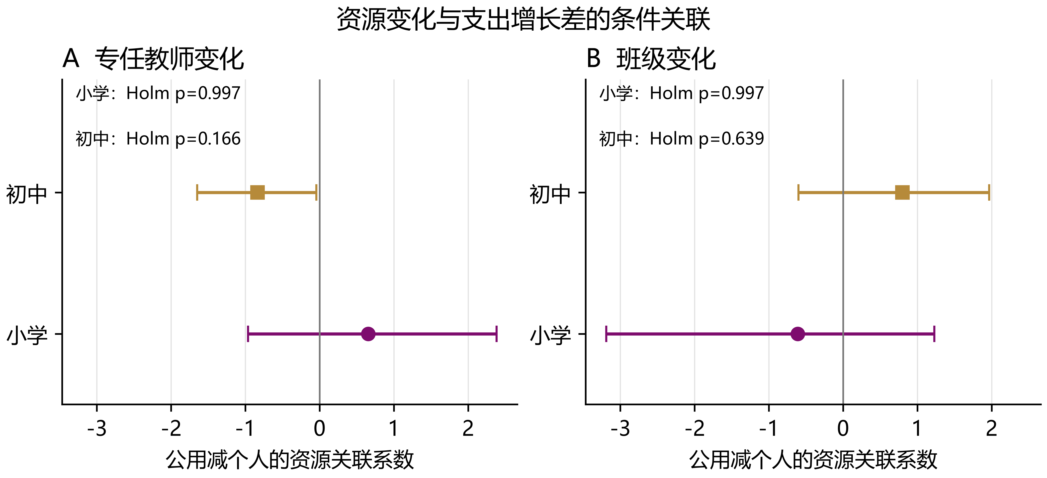
图9 教师和班级的直接差异检验。共同纳入学生、收入、教师、班级及双向固定效应；单项WCR95%区间，4项资源检验Holm校正。每学段300条、31个聚类。
原表66张、2816格回读后，两学段各300条资源共同样本。初中学生差系数由同样本基准0.473，在加教师、加班级、共同加入后分别为0.566、0.151、0.073（标准误0.582）；小学共同加入为0.787（0.690）。不能把原窗口到短窗口的变化归因于资源，也不能把系数下降换算成解释率。
资源四项校正均证据不足：初中教师差−0.836、Holm p＝0.1660；班级差0.800、p＝0.6387。教师、班级与经费可能共同调整，资源也可能位于生源影响支出的路径上。班级组织值得跟踪，尚未识别人员刚性或班级中介机制。

十二 把个人公用拆到具体项目
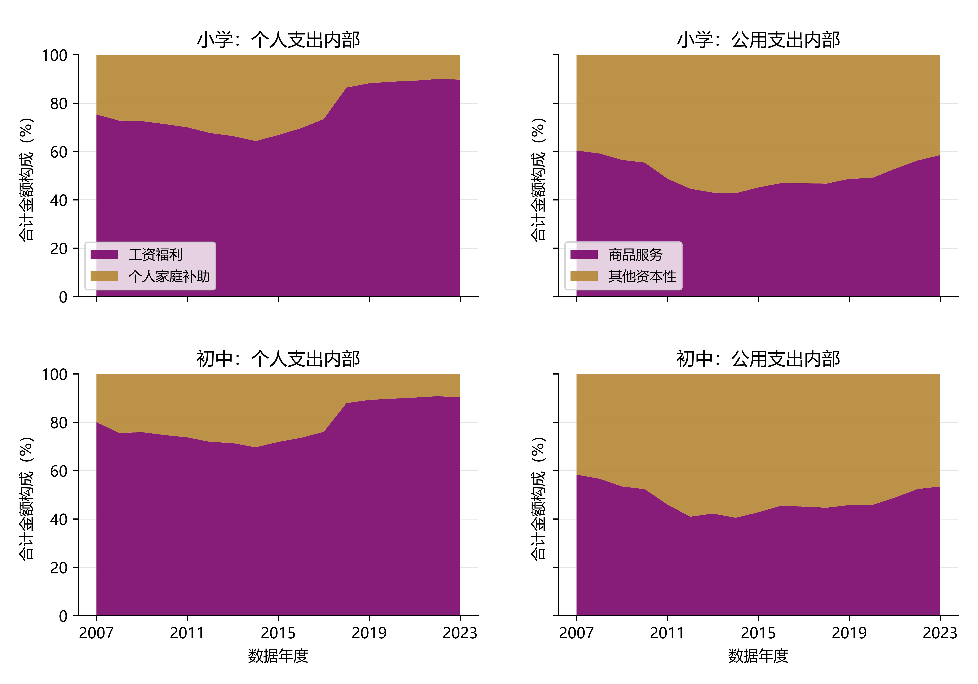
图10 四个支出细项的年度构成。2007—2023年31地区名义金额合计；左列为个人内部、右列为公用内部。非官方全国合计序列。W工资福利、A个人家庭补助、G商品服务、X其他资本性。
公用包括商品服务和其他资本性，因此原P/C响应差可能同时包含日常项目与资产项目的变化。本轮回读1054条年度省年、4216个细项原格，核对P≈W＋A、C≈G＋X，容差来自原表千元显示舍入。X属于C，不能与另列基本建设K重复计入。
2023年W占P约89.7%（小学）、90.3%（初中），G占C约58.5%、53.4%。W不是纯专任教师工资，G不是全部教学运行成本，A也不是单一待遇项目。四细项使研究可以直接比较更具体的调整关系，仍不足以追踪每种用途。
2017—2018年前后W份额有明显变化，需进一步核准工资、养老及列支方式。账面份额不能当成工资待遇变化。本轮没有将这一跳变默认为经济机制，而在看图后记录追加时期检查方案。

十三 公用增长的项目贡献
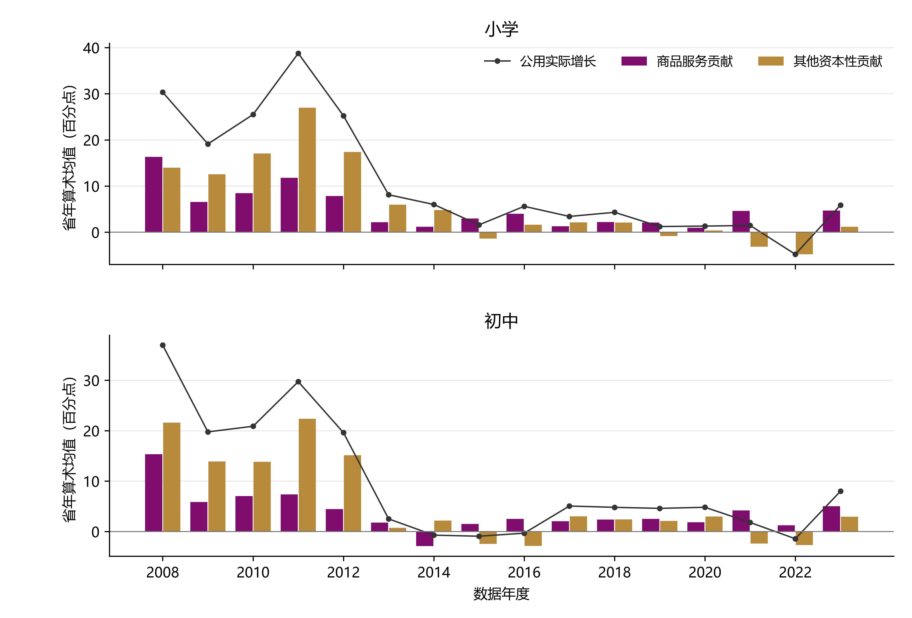
图11 商品服务与其他资本性的实际增长贡献。同省前期C为共同分母，分项实际金额变化贡献再取当年模型样本省年算术均值。两柱之和与黑线在显示舍入容差内一致；不是全国加权增长或对数增长。
2009—2012年，两个学段其他资本性的平均贡献普遍高于商品服务；部分后期年份则出现G正贡献、X负贡献。公用总额可能掩盖内部抵消，增长放缓也可能来自项目组合而非日常运行全面缩减。
分项贡献＝（当期名义分项÷当年CPI因子−上期分项）÷上期C。贡献单位为百分点，不以总增量为分母计算贡献率，避免总增量接近零时比例失真。各年度使用472条完整模型样本中的对应记录，因原财政缺口而有地区数变化，属于样本过程描述。
金额贡献与回归系数是两种证据：前者描述观测变化的账面来源，后者估计给定收入及固定效应时与生源的关联。不能用资本性贡献较大证明投资有效，也不能以商品服务正贡献排除所有学校存在运行压力。

十四 商品服务与工资福利的响应差
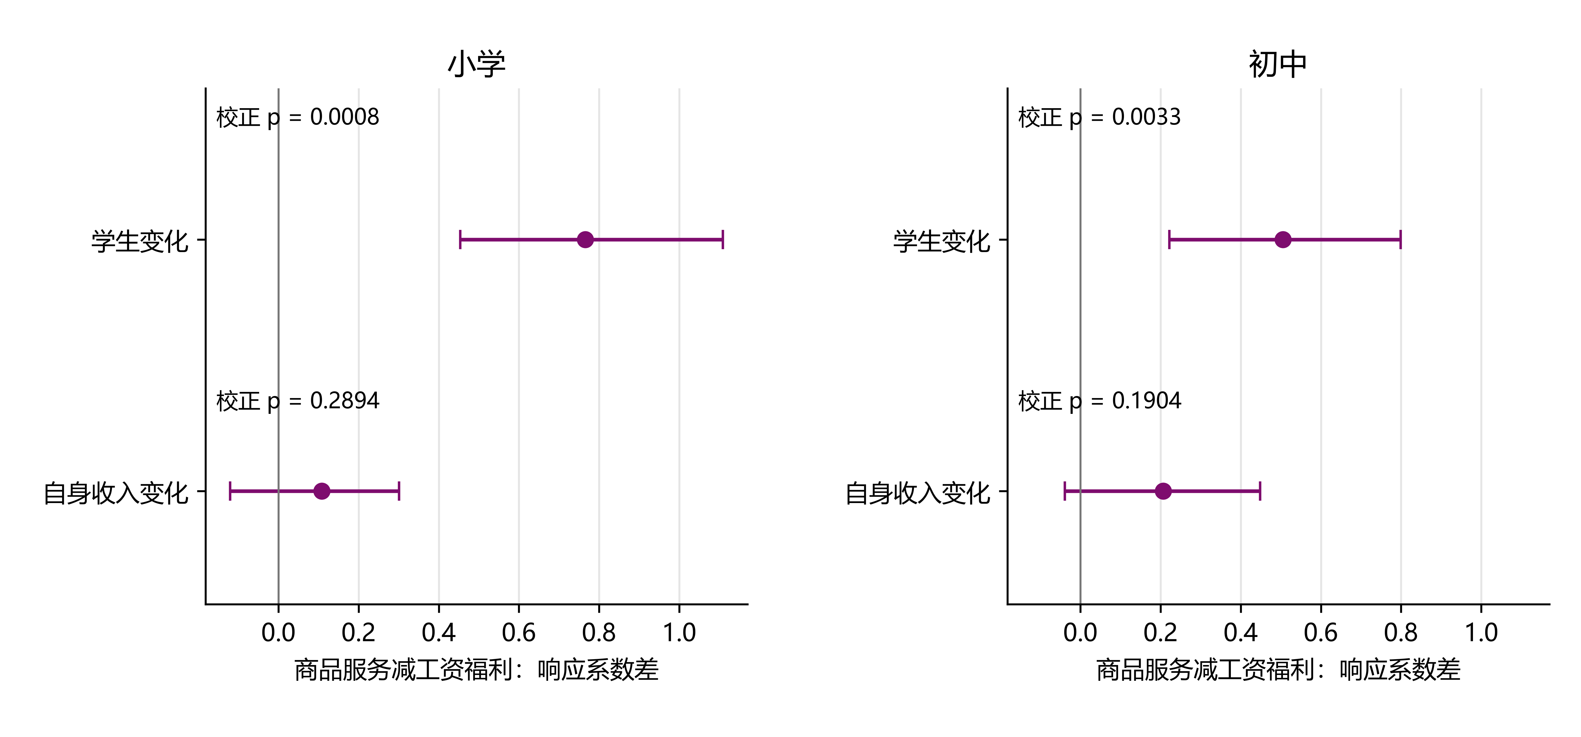
图12 商品服务减工资福利的直接响应差。与P/C主模型相同的472条省年；DGW＝Δln G−Δln W。线为单项WCR反演95%区间；该轮4项Holm校正，非整个研究统一校正。
表10 直接系数检验及家族内Holm校正
学段 | 检验对象 | 系数 | 单项95%区间 | 校正p
小学 | 学生变化 | 0.766 | 0.453 至 1.109 | 0.0008
小学 | 自身收入变化 | 0.108 | -0.120 至 0.301 | 0.2894
初中 | 学生变化 | 0.506 | 0.222 至 0.799 | 0.0033
初中 | 自身收入变化 | 0.207 | -0.039 至 0.448 | 0.1904

小学和初中的学生响应差分别为0.766、0.506，均通过该轮四项校正。在模型控制下，生源增长幅度相差约1%，商品服务相对工资福利的增长差平均相差约0.77、0.51个百分点。剥离其他资本性与个人家庭补助后，差异仍存在，此前宽泛P/C关系不能只归因于资本性项目。估计对象改变，不是把旧P/C结果校正为错误。
辅助分模型中，G的学生系数为0.589、0.444，W为−0.177、−0.062；W自身区间均含零，不能宣布生源减少会推高工资支出。自身收入响应差的校正p为0.2894、0.1904，同样证据不足。
这一发现与人员相关项目较难随生源同步调整的解释相容，但工资政策、人员存量、会计分类和地区需求均可能参与解释。当前尚无独立工资制度或编制变化设计，不将“响应不同”升级为特定刚性机制成立。

十五 全窗口关联的历史阶段边界
图13 全窗口与前后时期的响应差。全窗口472条，2008—2016年前期258条，2019—2023年后期153条，各自独立拟合。统一CR1及t(30)近似95%区间；看图后追加，不是正式结构突变检验。
剔除2017—2018年后，学生响应差仍为0.816（小学）、0.450（初中）。按时期分别估计，前期为1.011、0.502；后期为1.128、−0.207。初中后期近似95%区间为−1.339至0.925，精度不足。
全窗口结果支持平均关联，后期结果没有证实相同方向；后期点估计为负也不足以确认关系逆转。分段样本、可用年份和设计变化都影响估计，不能比较各自显著与否宣布结构性变化。
因此，三十年研究的时间价值不在于强行得到覆盖三十年的统一斜率，而在于把长期反复变化、较短窗口的可连接证据与待核制度阶段分别定位。既保留全窗口结果，也把后期不确定性纳入结论。

十六 从自身收入到中央补助背景
图14 自身收入变化与两项合计变化。436个省年两学段只计一次，覆盖2008—2023年。金色为自身收入实际下降而R＋B未下降；坐标为实际对数变化×100。两项合计不是完整可用财力。
中央补助来自财政年鉴一般预算或一般公共预算决算表；仅取决算列和汇总项，按明确亿元或万元换算。收入总计、债务、结转、调入及补助子项不重复加入。表内自身收入必须与既有核准R一致；多省混装块和空白值另存，数值一致不代替范围认证。
共得到495条年度补助数值记录；相邻年与原模型连接后每学段436条，比472条少36条。样本中自身收入实际下降84条，其中60条（71.4%）R＋B未下降，说明单以自身收入收缩代表财政资源同步收缩，会误判部分年度的预算背景。
B包含返还和专门用途，可能响应地方困难和需求；R＋B没有完整扣除上解等净结算，也未包含全部其他财源。计划单列市与省市范围仍需核准。上述状态不能解释为外生转移支付缓冲效果，也不等同资金可自由用于教育。

十七 补助进入模型后的变化
图15 中央补助与教育支出调整的条件关联。共同控制学生、实际自身收入和双向固定效应。每学段436条省年，9999次WCR检验及反演单项95%区间；4项补助探索检验另作Holm校正。
表11 同一436条省年模型比较 括号为省级CR1标准误
学生响应差 | 控制自身收入 | 另加补助 | 改用两项合计
小学 | 0.743  (0.181) | 0.710  (0.183) | 0.701  (0.186)
初中 | 0.441  (0.131) | 0.436  (0.133) | 0.433  (0.135)

B对G的系数为0.010（小学）、0.038（初中），对DGW为−0.072、−0.053，4项校正p均为1.000，单项区间均跨零。当前证据没有确认独立补助关联，不能反过来写成补助没有作用。
在同样本中，学生响应差在不同财政变量规格下仍为正；系数变化不构成中介解释比例。剔除2015—2016年、2020—2022年及五个涉及计划单列市的省份等敏感性完整保留，没有挑选有利版本成为新核心结论。

十八 综合判断与政策含义
研究首先确立了历史事实：学段生源转折错位，经费名义规模扩张，举办者收入构成影响全国比例，地方支出增速放缓并出现局部公用实际收缩。这些变化处在不同统计范围和时间窗口中，却共同说明全国总量无法完整代表内部调整。
定量分析进一步把判断收窄到支出项目。2008—2023年初中C相对P的学生响应差得到该轮校正支持；G相对W的差异在两学段均得到该轮支持。教师和班级进入后存在点估计变化，但其四项主检验校正后证据不足；加入中央补助也没有建立独立机制。最有根据的解释性贡献是区分项目响应，机制贡献仍有明确边界。
表12 由研究证据推导的核查与管理重点
建议 | 依据 | 实施前仍需核查
分学段安排需求监测和调整过渡 | 小学与初中峰谷错位、多轮变化 | 区域流动、城乡及学校类型
同时报告金额与来源占比 | 财政性比例下降可能伴随金额增长 | 名义与实际、收入与支出
分别监测运行相关和资本性项目 | 公用合计可能隐藏内部抵消 | 项目用途、采购周期和服务水平
优先核查累计公用下降地区 | 地方端点出现实际收缩 | 学校层面不足与项目完结区别
把补助和用途约束纳入财政判断 | 自身收入与R＋B可不同向 | 净结算、专项补助和省市边界

这些建议指向监测和证据补充，不是削减教师、撤并学校或规定最优预算比例的依据。当前省级资料无法评价学习结果、地区资源充足程度、教师学科匹配或支出效率，也无法判断某项改革的成败。
进一步研究应优先取得2017—2018年前后工资与养老项目列支说明、人员制度及教育专项补助资料，并将省市财政范围与学校覆盖对应。在这些独立证据形成前，增加更多当期控制或改变分期不会自动加强机制识别。

附录一 早期收缩假设及不利结果
研究最初在连续至少两年学生减少的样本中检验双重收缩。定义Z＝max(0,−实际自身收入对数变化)。H1以D＝Δln C−Δln P为结果，控制学生变化与省份、年份效应，预期Z系数为负；H2以C实际增长为结果，检验2016年及以后Z斜率相对前期是否提高，允许学生响应分阶段，预期交互为正。
表13 旧H1及H2探索结果
学段 | 假设 | 省年数 | 系数 | 自助p | 四项校正p
小学 | H1 | 157 | -0.588 | 0.1945 | 0.3890
小学 | H2 | 157 | -0.412 | 0.6577 | 0.6577
初中 | H1 | 202 | -0.767 | 0.0719 | 0.2876
初中 | H2 | 202 | 0.585 | 0.1254 | 0.3762

四项校正均未通过5%阈值。小学持续下降样本157条、实际收入收缩17条，其中2016年前只有2条；初中持续下降202条、收入收缩前期5条。长历史并未自动提供足够的阶段财政收缩比较，聚类自助也不会增加真实识别信息。
小学H2的反演置信集在设定搜索下界仍未封闭，不能硬写有限95%区间；也不能将有限搜索边界当成真实无穷大。同省同年两学段共同持续下降的98条中，财政收缩仅5条、3省，学段H1直接差系数约−0.00136、自助p＝0.9777，未支持学段差异。
财政2015—2016年项目转列影响相邻收入定义，剔除两年后的初中H1点估计由−0.767变为−0.105；小学H2由−0.412变为1.236。敏感性不是另一个确认性结果。旧假设保留为弱证据，后来全样本响应及G/W研究改变了估计问题和范围，没有“救活”原假设。
所有检验族仍分别处理，不能将只挑选未经校正p或有利敏感性版本的结论写入最终报告。无显著关系也不证明理论机制不存在；缺乏支持可能源于定义、样本结构、精度或实际关系弱。

附录二 早期经费重建与1994年估算
2005年前并非全部没有可用资料。1995—1997年按当年支出来源组成项重建财政性金额；1998—2004年按收入来源组成项重建；2005年起读取公布值。原来源、算法和核对记录另存。早期支出与后期收入保留断线，组成项重建不抹去定义边界。
2006年全国表单位不显式，先按千元换算，再与国家统计局全国合计交叉核对；两项总额仅差5千元、预算内项无差额，恢复为来源观察值。[11] 该处理与1994年借用分配比例的估算不同。
1994年全国预算内经费883.97947亿元，与当年义务教育预算拨款占比53.41%相乘，得到约472.13343亿元约束总额。[10][12] 按1995年小学、初中、特殊教育预算内支出比例分配；特殊教育保留在分母。其他来源以1994年全国来源总额乘1995年学段来源权重，财政性金额由财政性组成项加总。
表14 1994年报告采用的条件估算
学段 | 财政性 亿元 | 总经费 亿元 | 财政性占比 | 同方案情景范围 亿元
小学 | 399.27 | 501.95 | 79.54% | 397.60—399.27
初中 | 257.35 | 327.55 | 78.57% | 257.35—262.49

采用值小学399.27亿元、初中257.35亿元，全部标记为暂估。改用1996、1997年分配比例产生同方案情景范围，不是统计置信区间，亦不能代表真实误差上限。原399.92／258.56亿元回推与新方案记录均保留，正式报告使用最终选择表，避免版本混用。
官方白皮书载1994年小学总经费594亿元，与本方案501.95亿元有尚未解释的范围差异。[13] 594是总经费，不能与399.27财政性金额直接比较；白皮书“普通中学”也不能当成初中。该冲突未解决，1994年不进入回归、不计算精确同比、不据其判定转折。

附录三 核准例外与可复核性
表15 数据例外及研究处理
问题 | 实际处理 | 保留的限制
广东2016初二少首位数字 | 另存原值与1,140,343核准值 | 不覆盖原表，不混入城乡其中项
早期负号与地区标签异常 | 按原格及交叉表核对后另存 | 来源修正不等于统一学校范围
财政表多省混装与单位位置 | 按省年块、决算列和明确单位读取 | 自身收入匹配仅为数值范围筛查
2006—2007年支出分类 | 不计算跨边变化，回归始于2008 | 不强拼三十年统一回归
2013—2014年相关范围 | 断线、例外账本和剔除敏感性 | 建设范围变化不自动等于P/C同变
2015—2016年财政分类 | 剔除两年敏感性，保留原模型 | 未完成全部预算基数调整
2017—2018年细项跳变 | 看图后先记录再追加分段检查 | 不能单凭图判定具体制度效果
2024年资本性名称 | 长期端点单列，回归终止2023 | 终点不是已确认新长期阶段

全样本数值和协方差通过残差化与完整虚拟变量OLS独立复算；G/W及补助层还独立检查单位、加总、CPI、家族Holm、区间搜索和图像。定量深化28项、资源拓展48项、细项补助130项检查分别通过，计数对应不同检验集，不加总冒充唯一质量指标。
细项4216格和资源2816格的原表回读保留坐标及文件哈希；补助提供495条年度数值记录与527个潜在省年覆盖表；模型输入与各层排除独立保存。原始年鉴、原值账本、核准层、派生层、模型输入和图表数据分开，保护旧成果散列值。
最终报告使用各阶段最终数值表及经审校白底图，按新阅读顺序统一图号、图注与表号，不重新拟合或调整旧模型。报告内数字核对账本记录来源表和选取规则；文件清单记录输入及成图哈希。完整程序与材料可用于本地复算及后续GitHub整理，原年鉴是否公开仍应依据来源授权。
尚未完成的口径项目在报告中公开：全隶属经费与区域学生覆盖、学校类型与统计时点、财政省市范围与净结算、工资养老列支以及教育专属成本。报告交付不表示这些问题已全部认证；其边界是当前证据能够支持的最终研究结论。

资料来源与参考文献
[1] 中国教育统计年鉴。按1995—2024年实际数据年整理；学生、教师、班级和学校原表及来源登记见项目数据目录。
[2] 中国教育经费统计年鉴，1996—2025年卷。收入、举办者、个人公用及支出细项；卷年、数据年、隶属和资金范围分别登记。
[3] 中国财政年鉴。地方一般预算或一般公共预算决算表，用于自身收入与中央补助，保留表内单位、决算列及省年块。
[4] 中国统计年鉴及地区居民消费价格指数表。CPI以上年为100；用于一般购买力调整，非教育专属成本指数。
[5] 梁文艳，孙雨婷，杜育红。教育强国背景下适应人口变动的义务教育师资配置——基于人口增减分化典型省域的研究。用户提供PDF，项目全文来源编号L01。
[6] 蔺海沣，马玲。人口结构变动对公共教育支出的影响效应——基于全球70项定量研究的三水平元分析。用户提供PDF，项目全文来源编号L02。
[7] 李涛，黄嘉欣。学龄人口减少对乡村小规模学校发展的影响及其疏解——基于东北地区人口负增长省份的调查。用户提供PDF，项目全文来源编号L03。
[8] 陈坤，秦玉友。人口变动趋势下基础教育师资配置机制研究——基于8省16县（区）的调查。用户提供PDF，项目全文来源编号L04。
[9] Cameron A C, Gelbach J B, Miller D L. Bootstrap-Based Improvements for Inference with Clustered Errors. Review of Economics and Statistics, 2008, 90(3): 414–427. 方法参考；本项目实现、种子、反演置信集及复算另存。
[10] 国家统计局。中国统计年鉴2001，20-36表。1994年全国来源锚点。https://www.stats.gov.cn/sj/ndsj/2001c/t2036c.htm
[11] 国家统计局。中国统计年鉴2012，20-39表。2006年单位及合计交叉核对。https://www.stats.gov.cn/sj/ndsj/2012/html/U2039C.HTM
[12] 中国教育经费投入的“八五”回顾与“九五”展望。1996年年度报告部分内容，表1-4。1994年义务教育预算拨款比例。https://www.cnsaes.org.cn/homepage/Upfile/2010612/2010061208642783.pdf
[13] 国务院新闻办公室。中国的儿童状况，1996年；外交部转载。用于594亿元总额冲突核查。https://www.fmprc.gov.cn/ziliao_674904/zt_674979/ywzt_675099/wzzt_675579/2296_675789/200207/t20020705_7961975.shtml
[14] Kassis T, Agarwal V, He Y, Patel D, Brueckner A M. Scientific Agent Skills: A Library of Procedural Knowledge for Research Agents. 2026. https://doi.org/10.48550/arXiv.2609.00065。图表设计与审校的程序性辅助工具来源；2026年10月11日核对arXiv当前记录。工具使用不替代本研究的数值复算与判断。
参考论文按实际持有全文的作者、题名及来源编号列示，没有猜填未核准刊期。官方网页核查内容与来源证据已存入早期财政重建和财政收入核准账本；本报告合稿没有以网页最新版本替换原研究时点记录。
报告的直接计算证据目录为正式学术图组_20261011/figure_data、定量深化_20261011、资源解释拓展_20261011、支出细项与补助拓展_20261011及早期财政重建_20261011。最终报告附来源清单、数字核对账本和图表目录，阶段原报告保留。

